УДК 519.23/ ББК 60.6

Граница Ю.В.
ИНСТРУМЕНТЫ АНАЛИЗА ПОТРЕБИТЕЛЬСКИХ НАСТРОЕНИЙ В РОССИИ

Аннотация. В статье исследованы динамика и взаимосвязи индексов, характеризующих потребительские настроения жителей России с использованием методов графического анализа, выполнения тестов Дики- Фуллера на стационарность, Грейнджера и Йохансена на наличие причинно-следственных и долгосрочной взаимосвязи. Информационной базой исследования послужили результаты социологических опросов, представленные Центральным Банком РФ.
Ключевые слова: потребительские настроения, потребительский спрос, экономическая безопасность, тест причинно-следственной связи по Грейнджеру, коинтеграция, тест Йохансена, графический анализ

Потребительский спрос, являющийся одним из факторов экономической безопасности территорий страны [1], определяется не только объективными макроэкономическими индикаторами, но и субъективными настроениями потребителей, обоснованными ожиданиями ухудшения материального положения, роста потребительских цен и прочими неблагоприятными факторами.
Агрегированным показателем, позволяющим оценивать потребительское поведения, служит индекс потребительских настроений, который рассчитывается на основе частных индексов потребительских настроений, характеризующих ожидания в отношении безработицы, личного материального положения, перспектив развития производства, страны.
Потребительские настроения является предметом изучения большого числа публикаций, в частности, Вергазовой А.Т. [2], Границы Ю.В.[3], Дементьевой И. Н.[4], Овчаровой В.Н.[5] и других авторов.
Очевидно, что такой интерес к субъективной оценке потребителями экономической ситуации обусловлен предиктивной способностью индекса потребительских настроений в отношении снижения платежеспособности населения и как следствие потребительского спроса.
Частные индексы, характеризующие потребительские настроения, исследуется с применением опросных методов и отражают мнение взрослого населения по поводу текущего материального положения семьи и ожиданий его изменения, перспектив развития экономики страны, готовности делать крупные покупки.
Индексы рассчитываются как разность между процентом положительных и отрицательных ответов на вопросы плюс 100, таким образом, значения индексов может находится в диапазоне от 0 до 200. В случае если значение индекса выше 100, значит потребительские настроения оцениваются как оптимистичные (доля положительных ответов респондентов на вопросы превышает долю отрицательных), в противном случае настроения признаются пессимистичными.
Статистика индексов потребительских настроений доступна на сайте Центрального Банка РФ.
Для проведения исследования использованы ежемесячные данные за период с марта 2014 по май 2023, так как более ранние периоды содержали только поквартальную статистику.
Отметим, что информацию о динамике показателей потребительских настроений за период с апреля по июль 2020 года отсутствовала, поэтому пропущенные значения были получены нами путем пошагового усреднения.
Анализ показателей потребительских настроений выполнен в аналитической среде Jupyter Notebook на языке программирования Python.
На рисунке один представлена динамика индексов потребительских настроений с марта 2014 по апрель 2023 года.
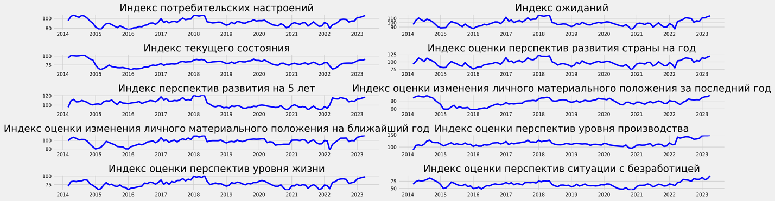
Рис. 1Динамика индексов, характеризующих потребительские настроения
Источник: Центральный Банк РФ.
URL: https://www.cbr.ru/statistics/ddkp/inflationary_expectations/
Отметим, что индексы текущего состояния, изменения личного материального положения, перспектив уровня жизни и ситуации с безработицей находятся в пессимистичной зоне – то есть их значения менее 100, индексы перспектив развития на 5 лет, уровня производства и индекс ожиданий имеют выраженную положительную тенденцию за последний год.
Несмотря на то, что агрегированный индекс потребительских настроений характеризуется положительной тенденцией изменений за последний год, его значения находятся преимущественно в пессимистичной зоне.
На рисунке 2 представлено распределение индексов, характеризующих потребительские настроения
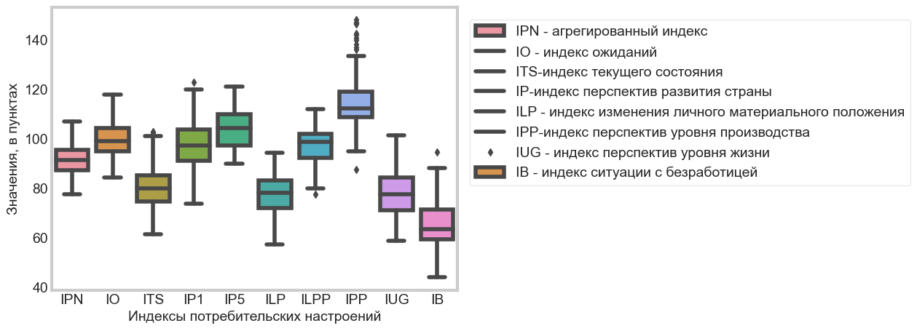
Рис. 2 Распределение индексов потребительских настроений
Источник: составлено автором
Отметим, что только по индексу оценки перспектив уровня производства, медианное значение превышает сто пунктов, медианное значение агрегированного индекса потребительских настроений находится на уровне 91. Самые пессимистичные настроения в наблюдаемый период характерины для перспектив ситуации с безработицей.
Построим тепловую карту, визуализирующую взаимосвязи индексов потребительских настроений (рис. 3). Более интенсивный красный цвет свидетельствует о тесной линейной связи между индексами, синий цвет ячейки свидетельствует о слабой линейной связи.

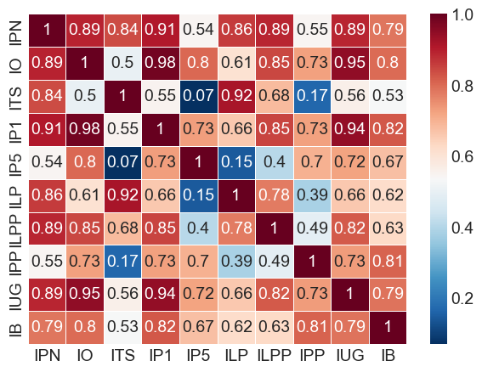
Рис. 3 Тепловая карта взаимосвязей между индикаторами потребительских настроений
Источник: составлено автором
Анализ коэффициентов корреляции, указанных в ячейках тепловой карты, свидетельствует, что наибольшее влияние на агрегированный индекс потребительских настроений оказывает индекс оценки перспектив развития страны на год. Тесная линейная связь наблюдается между индексом ожиданий и индексами оценки перспектив развития страны, индексом оценки перспектив уровня жизни.
Обнаружено, что респонденты не связывают перспективы развития уровня производства с текущим состоянием и личным материальным положением
Ряд анализируемых нами индикаторов потребительских настроений следуют стохастическому тренду, проведем тест ADF (расширенный тест Дики – Фуллера), основанный на идее проверки наличия единичного корня в выборке авторегрессионного временного ряда, используя метод adfuller в библиотеке Statsmodels. Результаты проверки представим в таблице 1.
Таблица 1
Результаты проверки индексов потребительских настроений на стационарность
Наименование показателя | Вывод о стационарности
Агрегированный индекс потребительских настроений (IPN) | нестационарный
Индекс ожиданий (IO) | стационарный
Индекс текущего состояния (ITS) | нестационарный
Индекс оценки перспектив развития страны на год (IP1) | стационарный
Индекс оценки перспектив развития страны на 5 лет (IP5) | нестационарный
Индекс оценки изменения личного материального положения за последний год (ILP) | нестационарный
Индекс оценки изменения личного материального положения на ближайший год (ILPP) | стационарный
Индекс оценки перспектив уровня производства (IPP) | нестационарный
Индекс оценки перспектив уровня жизни (IUG) | стационарный
Индекс оценки перспектив ситуации с безработицей (IB) | нестационарный
Источник: составлено автором

Для стационарных индикаторов справедливо утверждение, что текущее значение индикатора определяется пропорционально предшествующему, в динамике нестационарных индикаторов присутствует трендовая компонента, которая должна быть исключена при последующем моделировании, то есть возникает необходимость перейти от значений индикаторов потребительских настроений к их изменениям.
На следующем этапе проверим наличие причинно-следственных связей между индикаторами потребительских настроений с применением теста Грейнджера, используя функцию grangercausalitytests в библиотеке Statsmodels. Нулевая гипотеза указанного теста заключается в отсутствии связей между временными рядами показателей.
Матрица p-значений по результатам теста представлена на рисунке 4.
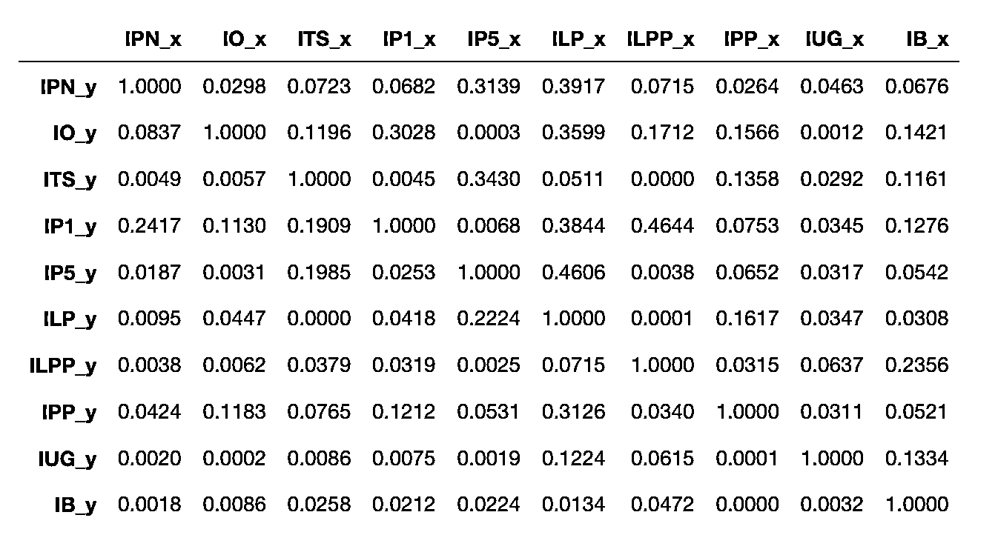
Рис. 4 Результаты теста причинно-следственной связи по Грейнджеру для показателей потребительских настроений
Источник: составлено автором
Причинно-следственная возникает только если p-значение в матрице менее 0,05. Так, индекс оценки изменения личного материального положения на ближайший год является следствием, а индексы текущего состояния, индексы перспектив развития страны, развития производства причиной.
Далее выполним тест на коинтеграцию, то есть наличие долгосрочных, статистически значимых связей между индикаторами потребительских настроений, используя тест Йохансена. Тест проводится отдельно в отношении стационарных и нестационарных временных рядов. Приведем результаты теста для нестационарных временных рядов (рис. 5)

Рис. 5. Результаты теста Йохансена на наличие коинтеграции в нестационарных временных рядах
Источник: составлено автором
На рисунке 6 представлены результаты теста для стационарных временных рядов.
Рис. 6. Результаты теста Йохансена на наличие коинтеграции в стационарных временных рядах
Источник: составлено автором
Таким образом, по результатам проведения теста выявлена долгосрочная связь между агрегированным индексом потребительских настроений и индексами ожиданий, текущего состояния, перспектив развития страны и материального положения за последний год.
Анализ стационарных индикаторов потребительских настроений показал, что долгосрочные
взаимосвязи между ними отсутствуют.
Перспектива дальнейшего исследования видится нам в выявлении макроэкономический индикаторов, статистически значимо влияющих на индикаторы потребительских настроений
Библиографический список
- Дианова, Л. С. Потребительский рынок в системе обеспечения экономической безопасности региона / Л. С. Дианова // Экономико-правовые проблемы обеспечения экономической безопасности : Материалы IV Международной научно-практической конференции, Екатеринбург, 19 марта 2021 года. – Екатеринбург: Уральский государственный экономический университет, 2021. – С. 34-37.
- Вергазова, А. Т. Индекс потребительских настроений как детерминант уровня преступности в Российской Федерации / А. Т. Вергазова // Вестник Московского государственного лингвистического университета. Общественные науки. – 2022. – № 2(847). – С. 135-143. – DOI 10.52070/2500-347X_2022_2_847_135.
- Граница, Ю. В. Методика оценки влияния санкционного давления на инфляционные ожидания и настроения экономических агентов / Ю. В. Граница // Проблемы и перспективы развития научно-технологического пространства : Материалы VI Международной научной интернет-конференции, Вологда, 14–17 июня 2022 года / Вологодский научный центр Российской академии наук. – Вологда: Вологодский научный центр Российской академии наук, 2022. – С. 399-405.
- Дементьева, И. Н. Применение индексного метода в исследованиях потребительских настроений населения / И. Н. Дементьева, М. В. Шаклеина // Экономические и социальные перемены: факты, тенденции, прогноз. – 2019. – Т. 12, № 1. – С. 153-173. – DOI 10.15838/esc.2019.1.61.9.
- Мониторинг социально-экономического положения и социального самочувствия населения. Октябрь 2020 / под ред. Л.Н. Овчаровой. – М.: НИУ ВШЭ, 2020.

Информация об авторе
Граница Юлия Валентиновна (Россия, Нижний Новгород) – к.э.н., доцент кафедры математических дисциплин ННГУ им. Н.И. Лобачевского (603022, Нижний Новгород, проспект Гагарина, 23, ygranica@yandex.ru)

Abstract. The article examines the dynamics and interrelations of indicators characterizing the consumer sentiment of Russian residents using the methods of graphical analysis, performing Dickey-Fuller tests for stationarity, Granger and Johansen tests for the presence of causal and long-term relationships. The information base of the study was the results of sociological surveys presented by the Central Bank of the Russian Federation.
Key words: consumer sentiment, consumer demand, economic security, Granger causality test, cointegration, Johansen test, graphical analysis

Information about the author
Granitsa Yulia Valentinovna (Russia, Nizhny Novgorod) – PhD, Associate Professor of the Department of Mathematical and Natural Sciences in Institute of Economics and Entrepreneurship Lobachevsky State University Nizhny Novgorod, Russia (23, Gagarin Avenue, Nizhny Novgorod, Russian Federation, 603022, ygranica@yandex.ru)

References
- Dianova, L. S. Consumer market in the system of ensuring the economic security of the region / L. S. Dianova // Economic and legal problems of ensuring economic security: Proceedings of the IV International Scientific and Practical Conference, Yekaterinburg, March 19, 2021. - Yekaterinburg: Ural State University of Economics, 2021. - P. 34-37.
- Vergazova, A. T. Consumer sentiment index as a determinant of the level of crime in the Russian Federation / A. T. Vergazova // Bulletin of the Moscow State Linguistic University. Social Sciences. - 2022. - No. 2 (847). - S. 135-143. – DOI 10.52070/2500-347X_2022_2_847_135.
- Granitsa, Yu. V. Methodology for assessing the impact of sanctions pressure on inflationary expectations and sentiments of economic agents / Yu. V. Granitsa // Problems and prospects for the development of scientific and technological space: Proceedings of the VI International Scientific Internet Conference, Vologda, 14–17 June 2022 / Vologda Scientific Center of the Russian Academy of Sciences. - Vologda: Vologda Scientific Center of the Russian Academy of Sciences, 2022. - P. 399-405.
- Dement’eva I.N., Shakleina M.V. Applying the index method in the research on consumer sentiment. Economic and Social Changes: Facts, Trends, Forecast, 2019, vol. 12, no. 1, pp. 153-173. DOI: 10.15838/esc.2019.1.61.9
- Monitoring the socio-economic situation and social well-being of the population. October 2020 / ed. L.N. Ovcharova. – M.: NRU HSE, 2020.

